Portál VŠ
Návod na obsluhu – modul 1
Informácie o vysokých školách

Modul Informácie o vysokých školách slúži na pridávanie informácií vysokej škole, fakulte ako aj o študijných programoch, ktoré je možné študovať na slovenských vysokých školách. Hlavným cieľom je poskytnúť študentom, hlásiacim sa na vysokú školu, komplexnú, prehľadnú, aktuálnu (údaje zadávajú priamo VŠ), odborne garantovanú (Ústav informácií a prognóz školstva) a v jednotnej štruktúre dostupnú informáciu o možnosti štúdia. Jedná sa vo svojej podstate o elektronickú formu doteraz dostupnej príručky „Ako na VŠ“.

Existujúce skupiny používateľov v module1:

- Administrátor na fakulte – má prístup k údajom za fakultu,
- Administrátor na VŠ – má prístup k údajom za celú VŠ,
- UIPŠ – odborný garant.

Všetci užívatelia majú nasledovné časti spoločné:

Po kliknutí na ľubovoľný stĺpec tabuľky v zoznamoch sa tabuľka usporiada podľa tohto stĺpca (vzostupne, prípadne zostupne po druhom kliknutí).

Registrácia

Každá univerzita obdrží heslo Administrátora na VŠ, ktorým môže pristupovať k modulu. Zároveň je každý Administrátor za VŠ oprávnený vytvárať na portáli kontá (používateľské účty – meno a heslo) pre zástupcov za jednotlivé fakulty.

Prihlásenie

Pre editáciu existujúcich údajov, ako aj zadávanie nových údajov, je potrebné prihlásenie do CMS (systém na správu obsahu). Prihlásenie je dostupné na adrese www.portalvs.sk/admin. Po načítaní stránky sa zobrazí prihlasovacie okno (obrázok č. 1).

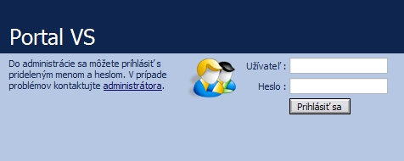
Obrázok č. 1: Prihlásenie sa do CMS

Štruktúra uložených údajov

Údaje sa ukladajú do databáz, pričom ich bloková štruktúra je zobrazená na obrázku č. 2.

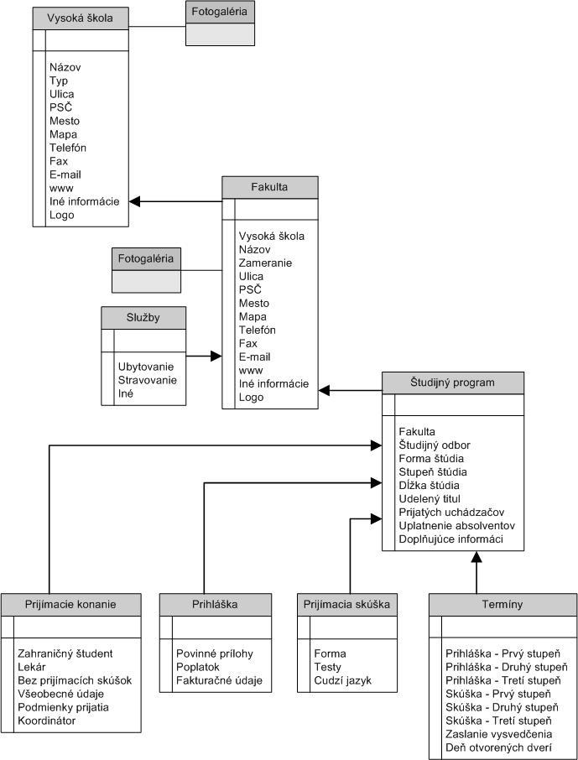

Obrázok č. 2: Štruktúra dát v databáze

Administrátor na fakulte

Po prihlásení sa do CMS sa zobrazí ovládacia časť (obrázok č. 2). Je rozdelená na štyri časti – informácia o prihlásenom používateľovi s možnosťou odhlásenia sa, menu v ľavej časti, záložky a časť, v ktorej sa zobrazujú informácie.
menu
používateľ

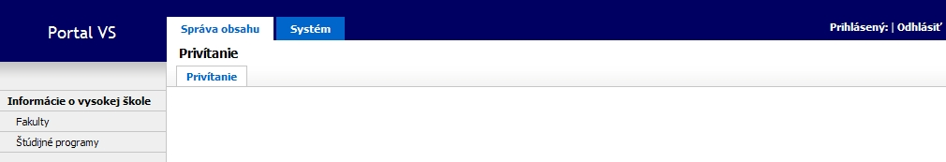Obrázok č. 3: Úvodná obrazovka
informácie
záložky

Úprava údajov o prihlásenom používateľovi

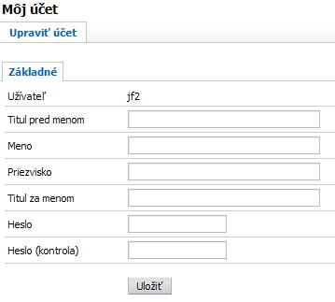

Úprava údajov je možná po kliknutí na záložku „Systém“. Je potrebné vyplniť jednoduchý formulár s údajmi o svojej osobe, prípadne je možné zmeniť si heslo pre prihlasovanie sa do systému (obrázok č. 4).

Obrázok č. 4: Úprava údajov o používateľovi

Úprava informácií o fakulte

Po kliknutí na záložku „Správa obsahu“ a následne v menu na položku Fakulty sa zobrazí názov fakulty, za ktorú má používateľ oprávnenie zadávať údaje. Zároveň je uvedený aj názov vysokej školy, ku ktorej fakulta prislúcha, ako aj počet študijných programov (v zátvorke), ktoré je možné na fakulte študovať.

Poznámka: kliknutím na položku „Zobraziť študijné programy“ sa zobrazí zoznam študijných programov, ktoré je možné na fakulte študovať.

K úprave údajov za fakultu sa používateľ dostane po kliknutí na tlačidlo „Upraviť“. Zobrazí sa formulár s troma záložkami, ktorý je potrebné vyplniť (obrázok č. 5). Žiadna z položiek nie je povinná.

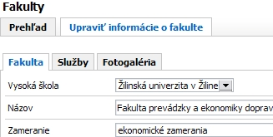
Položky „Zameranie“ a „Mesto“ je nutné vybrať zo zoznamu.

Logo fakulty, ako aj obrázky do fotogalérie, je možné načítať z lokálneho disku počítača po kliknutí na tlačidlo „Vybrať obrázok“. Povolené sú len obrázky s príponami GIF, JPG, PNG.

Obrázok č. 5: Údaje o fakulte

V položke „mapa“ odporúčame zadať odkaz na www stránku, na ktorej sa nachádza zobrazenie umiestnenia fakulty na mape (napríklad mapy.atlas.sk s príslušnými koordinátmi).

Po skončení úprav, editácie a dopĺňania jednotlivých položiek je potrebné uložiť údaje do databázy kliknutím na tlačidlo „Uložiť“. Zmena sa uloží do databázy a čaká na schválenie odborným garantom – UIPŠ.

Vytvorenie nového študijného programu

Po kliknutí na záložku „Správa obsahu“ a následne v menu na položku Študijné programy sa zobrazí zoznam študijných programov, ktoré je možné na fakulte študovať. Okrem tohto zoznamu (záložka Prehľad) je možné, po kliknutí na záložku „Pridať študijný program“, pridať nový študijný program.

Po kliknutí na túto záložku sa používateľ dostane k formuláru na vypĺňanie údajov o študijnom programe. Zobrazí sa formulár s piatimi záložkami, ktorý je potrebné vyplniť (obrázok č. 6). Žiadna z položiek nie je povinná.

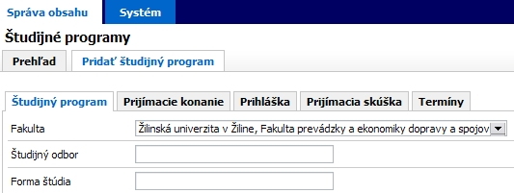
Obrázok č. 6: Údaje o študijnom programe

„Forma štúdia“ môže byť: denná, externá.
„Stupeň štúdia“ 1. 2. alebo 3. stupeň.
„Dĺžka štúdia“ sa obvykle uvádza v rokoch. Napríklad ak je v položke „Forma štúdia“ uvedené denné, externé – v „Dĺžka štúdia“ bude 3, 3 (tri roky denné, tri roky externé).

Po skončení úprav, editácie a dopĺňania jednotlivých položiek je potrebné uložiť údaje do databázy kliknutím na tlačidlo „Uložiť“. Zmena sa prejaví až po schválení študijného programu odborným garantom – UIPŠ.

Pre prípad, že viaceré študijné programy majú podobné údaje, je vytvorené tlačidlo „Uložiť ako nové“. Po kliknutí na toto tlačidlo sa v databáze vytvorí duplicitná položka. Následne jej editáciou (položiek, ktoré sa menia) je možné veľmi rýchlo vytvoriť nový študijný program.

Úprava existujúceho študijného programu

Po zobrazení zoznamu študijných programov (záložka „Prehľad“) je možné pristúpiť k editácií údajov študijného programu kliknutím na tlačidlo „Upraviť“ (prípadne študijný program odstrániť kliknutím na tlačidlo „Odstrániť“).

Po upravení požadovanej informácie a uložení formulára (tlačidlo „Uložiť“) sa zmena uloží do databázy a čaká na schválenie (ak ide o informáciu, ktorá podlieha schvaľovaciemu konaniu) odborným garantom – UIPŠ. Zároveň do zoznamu študijných programov pribudne tlačidlo „Zobraziť neschválenú verziu“ a poznámka „Čaká na schválenie“ (obrázok č. 7). Pod tlačidlom „Zobraziť neschválenú verziu“ sa skrýva formulár so zmeneným údajom (zmenený údaj je vo formulári vyznačený podfarbením) a pod tlačidlom „Upraviť“ pôvodný formulár s nezmenenými údajmi.

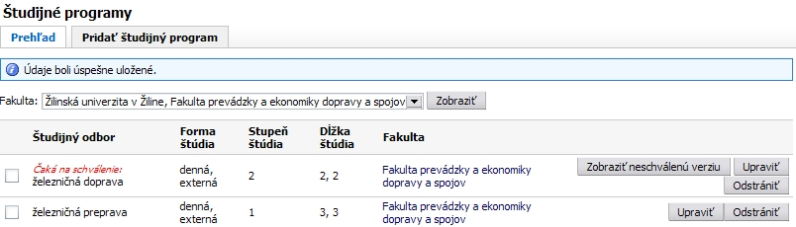
Obrázok č. 7: Stav po úprave študijného programu

Po odsúhlasení UIPŠ je zmena automaticky zobrazená vo verejnej (prezenčnej) časti portálu.

Administrátor na VŠ

Pre administrátora za celú vysokú školu platia všetky postupy, spomínané vyššie, s nasledovnými rozšíreniami (nakoľko má prístup ku všetkým fakultám, ako aj údajom za vysokú školu).

Úprava údajov o prihlásenom používateľovi

Po kliknutí na záložku systém má Administrátor dve možnosti. Jednak môže upravovať údaje o svojej osobe (kliknutím na „Môj účet“, formulár viď obrázok č. 4) a jednak pridávať administrátorov za jednotlivé fakulty.

Správa Administrátorov na fakulte

Po kliknutí na položku menu (v záložke Systém) Administrátori sa zobrazí zoznam existujúcich administrátorov (obrázok č. 8).

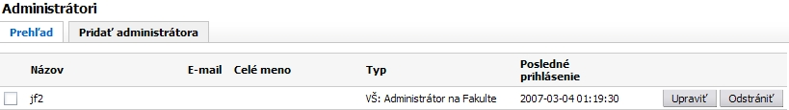
Obrázok č. 8: Zoznam administrátorov za fakultu

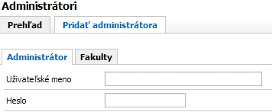
Je možné pridať administrátora za fakultu (záložka „Pridať administrátora“), ako aj upraviť údaje o existujúcom administrátorovi (tlačidlo „Upraviť“), prípadne administrátora vymazať. Po kliknutí na jednu z položiek sa zobrazí jednoduchý formulár, ktoré je potrebné vyplniť. Obsahuje dve záložky – jednak údaje o danej osobe (záložka „Administrátor“) a dôležitú záložku „Fakulty“ (obrázok č. 9). Po kliknutí na túto záložku je možné zo zoznamu vybrať fakultu, za ktorú bude mať administrátor právo editovať údaje.

Pozor! Platná je aj možnosť výberu viacerých fakúlt – v tom prípade má vytváraný/upravovaný administrátor právo editovať údaje za viacero (zvolených) fakúlt.

Obrázok č. 9: Pridanie Administrátora za fakultu

Po editácií údajov je samozrejme nutné tieto uložiť kliknutím na tlačidlo „Uložiť“. Novovytvorený administrátor sa zobrazí v zozname administrátorov a ihneď môže začať pracovať – editovať údaje za jemu pridelené fakulty.

Úprava informácií o VŠ

Po kliknutí na záložku „Správa obsahu“ a následne v menu na položku Vysoké školy sa zobrazí názov vysokej školy, za ktorú má používateľ oprávnenie zadávať údaje. Zároveň je uvedený aj počet fakúlt (v zátvorke), ktoré prislúchajú k danej univerzite.
Poznámka: kliknutím na položku „Zobraziť fakulty“ sa zobrazí zoznam fakúlt, ktoré prislúchajú k danej univerzite.

K úprave údajov o vysokej škole sa administrátor dostane po kliknutí na tlačidlo „Upraviť“. Zobrazí sa formulár s dvoma záložkami, ktorý je potrebné vyplniť (obrázok č. 10). Žiadna z položiek nie je povinná.

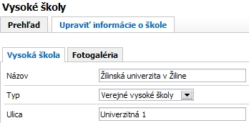
Položky „Typ“ a „Mesto“ je nutné vybrať zo zoznamu.

Logo fakulty, ako aj obrázky do fotogalérie, je možné načítať z lokálneho disku počítača po kliknutí na tlačidlo „Vybrať obrázok“. Povolené sú len obrázky s príponami GIF, JPG, PNG.

Obrázok č. 10: Údaje o VŠ

V položke „mapa“ odporúčame zadať odkaz na www stránku, na ktorej sa nachádza zobrazenie umiestnenia fakulty na mape (napríklad mapy.atlas.sk s príslušnými koordinátami).

Po skončení úprav, editácie a dopĺňania jednotlivých položiek je potrebné uložiť údaje do databázy kliknutím na tlačidlo „Uložiť“. Zmena sa uloží do databázy a čaká na schválenie odborným garantom – UIPŠ.

Vytváranie a úprava informácií o fakulte

Prebieha obdobne, ako u Administrátora na fakulte, ale Administrátor za VŠ má v zozname prístup ku všetkým fakultám, ktoré patria k VŠ. Zároveň môže fakultu pridať – kliknutím na záložku „Pridať fakultu“.

Obdobne „rozšírenú“ ponuku (bez možnosti pridávať fakulty) má aj Administrátor za fakultu, ktorý má oprávnenie na editáciu údajov o viac fakultách. Tomu sa v zozname zobrazia všetky fakulty, na ktoré má oprávnenie.

Vytváranie a úprava informácií o študijnom programe

Opäť platí všetko, čo bolo spomínané pri Administrátorovi na fakulte, ale Administrátorovi za VŠ sa v zozname zobrazujú všetky programy, ktoré je možné na VŠ študovať. Kvôli lepšej správe a prehľadnosti môže použiť vstavaný filter (obrázok č. 11) a dať si zobraziť iba zoznam študijných programov za zvolenú fakultu, a to tak, že si vyberie fakultu zo zoznamu a klikne na tlačidlo zobraziť.

Obdobne „rozšírenú“ ponuku má opäť aj Administrátor za fakultu, ktorý má oprávnenie na editáciu údajov o viac fakultách. Tomu sa v zozname zobrazia všetky študijné programy za fakulty, na ktoré má oprávnenie. Taktiež môže použiť výberový filter.

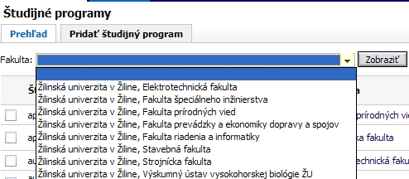
Obrázok č. 11: Filter zobrazenia študijných programov

UIPŠ

Platia všetky vyššie spomínané skutočnosti, ale UIPŠ má prístup k údajom za všetky VŠ, všetky fakulty a všetky študijné programy, ako aj právo pridávať administrátorov za VŠ.

V prípade zmeny (ľubovoľnej) na portáli sa UIPŠ táto zvýrazní a zároveň je UIPŠ zaslaný e-mail, že došlo k zmene, ktorú je potrebné schváliť. V tomto e-maily je aktuálny odkaz na zmenu (je potrebné byť prihlásený v portáli, aby prebehlo načítanie tohto odkazu).

Namiesto tlačidla „Uložiť“ má UIPŠ v prípade zmenenej položky (kliknutie na tlačidlo „Zobraz neschválenú verziu“) tlačidlo „Schváliť“. Po jeho stlačení je položka akceptovaná a zobrazená vo verejnej časti portálu.

Materiál spracoval: Ing. Juraj Fabuš

